学 科 类：工学 学 号：100506050133
学校代码：12795 密 级：




2014届本科生毕业论文

WEB响应式动态网站建设

院 系： 计算机信息工程学院
专 业： 软件工程
姓 名： 董文涛
指导教师： 陈黎艳
答辩日期： 二〇一四年 五 月

毕业论文诚信声明
本人郑重声明：
所呈交的毕业论文《WEB响应式动态网站建设》是本人在指导老师的指导下，独立研究、写作的成果。论文中所引用是他人的无论以何种方式发布的文字、研究成果，均在论文中以明确方式标明。
本声明的法律结果由本人独自承担。

作 者 签 名：
指导教师签名：
年 月 日

摘 要

经过十多年的快速发展,中国的互联网如今已经日趋成熟。随着3G、4G的发展和移动通信及WEB2.0技术的提升以及近年来各种移动智能设备的兴起，移动互联网也即将会步入高速发展时期,成为一种大势所趋。这一来就使中国互联网的发展变得更加丰富、多元化了^{[1]}。根据DailyTech的统计，到2015年，移动互联网的用户数量将会超过桌面用户。对于接入移动互联网的用户除了智能手机外，使用平板电脑甚至是电视机进行上网的用户也在不断增加^{[2]}。在现今这种形势下，我们怎样让设计的网站能够尽量兼容更多的移动设备来确保用户的良好体验，这将成为我们需要面对的一大挑战。在这种情形下我们关心的问题不再只是网页的样式能否在不同浏览器中保持兼容，而需要我们关注更多的是:设计出来的页面如何以适应不同的设备，包括不同的系统平台,平台屏幕尺寸,不同的环境等。

【关键词】：响应式设计;Web 设计;移动终端;动态网页

Abstract

China Internet after ten years of rapid development, is now becoming mature. With the development of 3G, 4G and the development of mobile communication and WEB2.0 technology promotion and in recent years a variety of mobile intelligent devices, the mobile Internet has become represent the general trend, the development of the Internet today China more diversified according to the statistics of DailyTech, by 2015, the number of mobile Internet users will surpass desktop users. In addition to intelligent mobile phone, tablet computer is TV Internet users continues to increase even. In this situation, how to make our website as far as compatible with various types of equipment, and ensure good user experience, it will be more and more important problem. This is no longer about style can maintain the compatibility issues in different browsers, in the new situation to face various aspects of factors: including different equipment, different screen sizes, different environment, different system platform.

【Keywords】:Responsive design; Web design; Mobile terminal; Dynamic Webpage

目 录
摘 要 I
Abstract II
第1章 引言 1
1.1 响应式网站开发背景 1
1.2 系统设计的目的与意义 1
第2章 响应式网站设计概述 2
2.1 传统Web设计的不足 2
2.1.1 网页大小不能匹配移动设备屏幕大小 2
2.1.2 页面布局固定 2
2.1.3 页面交互元素只适合鼠标点击操作 2
2.2 响应式Web设计的理念 2
2.3 响应式Web设计的优势 3
2.4 响应式Web设计的劣势 3
第3章 Web响应式设计原则 4
3.1 移动优先原则 4
3.2 触控优先原则 4
3.3 弹性化原则 4
3.4 宏观性原则 4
第4章 Web响应式开发相关技术 5
4.1 网页特点 5
4.2 相关技术介绍 5
第5章 Web响应式网站的设计 8
5.1 设计目标 8
5.2 总体框架布局设计 8
5.2.1 灵活的栅格布局模式 8
5.2.2 垂直列表布局模式 8
5.3 现实响应式布局具体方法 10
5.3.1 一切以弹性为基础 10
5.3.2 媒介查询 10
5.3.3 液态图片 12
第6章 Web响应式博客网站的详细制作 13
6.1 运行环境介绍 13
6.2 系统性能 13
6.3 开发工具Dreamweaver的使用 13
6.4 系统功能的详细设计 14
6.4.1 系统体系结构 14
6.4.2 系统流程图 14
6.4.3 系统后台模块设计 15
6.5 数据库概念设计 18
6.6 数据库物理结构设计 19
6.7 系统详细设计流程 21
第7章 响应式动态网站测试 22
7.1 移动终端设备的兼容显示测试 22
7.2 管理员后台登入模块测试 22
7.3 添加博客文章分类模块测试 23
7.4 添加博客文章模块测试 24
7.5 删除博客文章早回收站测试 24
7.6 彻底删除回收站博客文章测试 25
第8章 小结 26
参考文献 27
致 谢 28

- 引言

响应式网站开发背景

随着3G、4G的发展和移动通信及WEB2.0技术的提升以及近年来各种移动智能设备的兴起，中国互联网正在往移动方向发展，呈现多元化趋势。越来越多的用户拥有多种移动设备，像智能手机、平板电脑、智能手表等,在现今的大环境下移动设备正在普及并且正在逐渐超过PC设备，面对市场上移动设备的不断增多，同时伴随着各种设备屏幕的分辨率、尺寸和型号的越来越多，如何能够在不同屏幕、不同系统平台等环境下保持网页的一致性，满足用户的一致体验这将成为了整个网页设计行业的一个新挑战。

系统设计的目的与意义

今天随越来越多的人用手机、平板电脑等来查看邮件、浏览网页、访问网页。随着移动终端的流行和大趋势的变化，网站设计技术也在随之变化。为了能够给移动终端客户提供更好的体验与服务，我们可以有很多选择。例如为移动设备单独重新设计一个网站，这种情况下所有使用移动终端的访问者都会被指向到这个为他们单独设计的站点。另外一种选择就是将网站做成响应式，这种情况下无论客户使用何种终端设备访问网站，网站都会根据终端设备屏幕尺寸自动调整网站显示，使所有客户都能有最好的访问体验。

响应式设计的网站能满足所有类型终端用户的需求，能带给所有终端用户最优的访问体验。当然专门为手机或者平板电脑设计的网站或者app应用也能满足部分访问者的需求，但是据调查数据显示，常用的终端移动设备有230多种不同的屏幕尺寸，我们不可能为所有这些常用的230多种屏幕尺寸都设计一个独有的网站或者app应用。所以响应式设计此时体现出了它的价值所在。

据非官方调查，移动设备正在逐渐超过PC设备，如果数据属实那么无可置疑，以后我们的网页设计就应该实现响应式布局。设想一个在移动终端都不能正常显示的网页能给公司企业带来的大概也只有负面的影响，所以为了避免这种情况能够使所有利用移动设备访问网站的用户都能有最优最好的体验，响应式设计绝对是最好的一种选择。
- 响应式网站设计概述

传统Web设计的不足

网页大小不能匹配移动设备屏幕大小

到现今为止，大部分电脑适配的显示器的分辨率一般都在1024*768以上，然而网页设计师在进行设计时通常会把页面宽度固定在1000像素左右，表单、按钮、导航栏、广告条幅等其他网页元素都是在这个宽度的前提下进行设计的。但是我们都知道移动设备的屏幕分辨率比pc机的分辨率小得多，大多处于360*800~960*640之间。如果还利用原来的设计方式来设计页面并使用移动设备来显示的话，那么我们看到的是在大于移动设备屏幕尺寸的页面部分必然会被裁切，最终将无法显示页面的完整内容。如此一来，用户就只能通过缩放和移动整个页面来显示被裁切的部分，导致的结果将是直接影响用户的体验效果和满意度。

页面布局固定

总所周知移动设备屏幕尺寸类别大小不一，同时屏幕分辨率也各部相同等。因此，要求我们设计的网页页面在整体布局能够根据不同屏幕的大小或分辨率进行相应的调整。否则，整个页面在移动设备上显示过程中将会出现杂乱的页面布局，从而大大地降低了用户的访问与体验最终直接影响企业的品牌与形象。对于传统的网站设计方式大部分采用两栏式或三栏式布局，整体结构都比较固定稳定，只适合PC机用户的浏览访问，但却不适合移动终端用户的浏览与体验。

页面交互元素只适合鼠标点击操作

我们都知道在触屏移动设备中，用户主要通过手指与设备进行人机交互体验。跟PC机鼠标指针的作用区域比起来，手指触控方式所需要的目标作用区域更大。然而在以往的网页设计过程中并没有考虑到这一点，因此如果针对移动互联网不断壮大的今天还采用传统的方式设计网页只会给移动终端用户增加了使用难度。

响应式Web设计的理念

响应式Web设计(Responsive Web design)的理念是整个web开发的相关页面都能够与不同的移动设备兼容显示，主要指的是入口页面可以自动判断不同设备不同环境（操作系统屏幕分辨率、屏幕尺寸、屏幕定向等）用户行为（改变窗口大小等）并根据这些不同的需求自行对页面进行响应式调整来兼容各种设备的正常显示与浏览。涉及这种设计的技术具体方式由多方面组成，包括有CSS media query查询、流体布局和弹性网格、图片等。不管访问web页面的用户是何种设备终端包括(PC机、平板电脑，或者手机)在者不管对页面进行全屏浏览还是非全屏浏览的情况，又或者用户对屏幕的摆放是横向还是竖向，页面都应该能够识别当前访问用户的终端环境并且自动切换分辨率、图片尺寸及相关脚本功能等，以兼容不同设备，如图2-1所示：

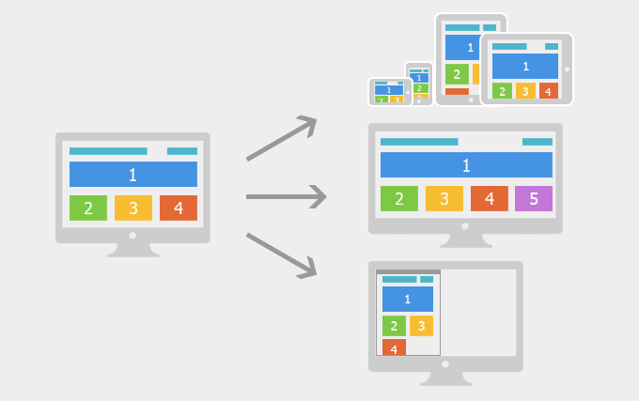

图2-1响应式页面的对设备的识别与调整

响应式Web设计的优势

开发、维护、运营成本优势

页面只有一个，只是针对不同的分辨率、不同的设备环境进行了一些不同的设计，所以在开发、维护和运营上，相对多个版本，能节约成本。

兼容性优势

移动设备新的尺寸层出不穷，定制的版本通常只适用于某些规格的设备，如果新的设备分辨率变化较大，则往往不能兼容，而开发新的版本需要时间，这段时间内的访问就是个问题，但是响应式Web设计可以提前预防这个问题。

操作灵活

响应式设计是针对页面的，可以只对必要的页面进行改动，其他页面不受影响。

响应式Web设计的劣势

兼容各种设备工作量大，效率低下代码累赘，会出现隐藏无用的元素，加载时间加长其实这是一种折衷性质的设计解决方案，多方面因素影响而达不到最佳效果一定程度上改变了网站原有的布局结构，会出现用户混淆的情况。
- Web响应式设计原则

美国交互媒体设计大师 Rob Flaherty 在他的 Designing The Well-Tempered Web 文章中就响应式 Web 设计的一系列问题给出了一些建议，根据Rob Flaherty的建议及结合作者对Web响应式设计概念的理解与开发经验，提出了如下针对响应式设计需求不可或缺的四个设计原则^{[3]}。

移动优先原则

随着移动互联网的大举发展，移动设备的不断增加，移动终端的持有人数已经逐渐在赶超PC机，考虑到当前的发展形势，优先考虑移动设计无可厚非。有限所谓移动优先原则是指，整个页面设计的流程优先考虑到移动设备的兼容显示，再次前提下在考虑PC机的兼容显示。

触控优先原则

对触控优先原则的考虑也是基于移动互联网的发展迅速的前提下提出的。在移动设备终端上目前触控是我们主要的一种人机交互方式。基于这点在设计页面上就应该优先考虑设计出易于手指触摸的按钮等交互元素其次才是考虑同样易于鼠标点击的按钮等其他元素。所以为了能够使设计出的界面能够兼容更多的平台系统、设备环境等条件，网页设计师应该先从触控优先原则入手设计页面，之后在此基础上对页面进行适当的调整以在不影响移动设备正常显示下，达到对PC端的兼容显示。即使网页上的相关交互元素既适合手指触摸又适合鼠标点击。

弹性化原则

在弹性化布局的基础上引入CSS媒介查询的功能使得web响应式的设计和开发思路让页面真正的富有弹性。页面布局再不会被破坏，图片的尺寸可以被自动调整，虽然这不是最完美的解决方案，但它给了我们一种新的选择。这样无论用户切换设备的屏幕定向方式，还是从PC机屏幕转到iPad或者手机上浏览，页面都能够作者响应与调整。

宏观性原则

在响应式 Web 开发过程中，设计人员在项目的每一个阶段都要在多种浏览器和不同尺寸屏幕中进行测试，以尽早发现问题。
- Web响应式开发相关技术

网页特点

静态页面

所谓静态网页面只是相对于动态网页的一种说辞，具体是指不含后台程序、不能交互且没有数据库的网页。你编的是什么它显示的就是什么、不会有任何改变。由于静态页不需要后台程序的支持和数据库连接，所以维护起来相对动态网页方便的多，只是静态页面不能自主管理发布更新的页面,所以如果想更新网页内容,则需要通过FTP软件把文件重新下载下来在用网页制作软件修改，常见的静态页面都有以.html、.htm为扩展名^{[4]} 。

动态页面

动态页面是指在服务器端运行的程序、网页、组件，它们会随不同客户、不同时间，返回不同的网页，例如ASP、PHP、JSP、ASP、.net、CGI等。动态页面通常可以通过网站后台管理系统对网站的内容进行更新管理。发布新闻，发布公司产品，交流互动，博客，网上调查等，这都是动态网站的一些功能，也是我们常见的^{[5]}。动态页面的“动态”是网站与客户端用户互动的意思，而非网页上有动画的就是动态页面。

动态网页是最常用的网站建设的一种表达形式，其优点在于可以根据先前所制定好的程序界面，根据用户的不同请求返回相应的数据。可以说是一对多的关系。从而达到资源的最大利用和节省服务器上的物理资源。如果今后需要改变站点风格，只需要重新制作前台所访问的数据即可。只要数据库结构不变，可以很快的进行改版的。

相关技术介绍

PHP语言

PHP（Hypertext Preprocessor——超文本预处理器）是一种HTML内嵌式的脚本语言（类似ASP）。PHP的语法大部分兼容了C、JAVA、Perl，并增加了PHP特有的语法结构，可以比CGI或者Perl更快速的执行动态网页，只需要很少的编程知识就能建立一个交互的WEB站点。它可以用于管理动态内容、支持数据库、处理会话跟踪，甚至构建整个电子商务站点。它支持许多流行的数据库，包括 MySQL、PostgreSQL、Oracle、Sybase、Informix 和 Microsoft SQL Server^{[6]}。

MySQL数据库

MySQL是一个快速、多线程、多用户的小型关系型数据库管理系统。它支持正规的SQL查询语言和采用多种数据类型，能对数据进行各种详细的查询等。MySQL提供了一全套的数据库创建和访问机制，通过很直观的方式就可以创建、访问、修改数据库的表和项，并且能建立它们之间的各种数据关系。MySQL系列从90年代就发展起来，经过了多年的反展，它已经成为非常成熟的技术，面向中小型企业级应用^{[7]}。

MySQL数据库的特点是数据库文件小而简单，不需要运行或者启动数据库服务进程就可以使用。通常MySQL数据库文件可以随网页文件一起方便地放在网站的目录中，正是由于这些特点，MySQL数据库通常被用来作为网站开发的数据库支持技术。

对MySQL数据库的管理采用图形化管理工具phpMyAdmin 。phpMyAdmin是一个用PHP编写的、基于Web的、跨平台的MySQL管理程序，支持简体中文，使用Web浏览器作为管理界面。通过phpMyAdmin可以进行绝大部分的MySQL操作，包括对数据库级操作，表级操作，以及数据管理等。

Javascript语言

JavaScript语言是一种基于对象（Object）和事件驱动（Event Driven）并具有安全性能的脚本语言。使用它的目的是与HTML超级文本语言、JavaApplet（Java小程序）一起实现在一个Web页面中链接多个对象，与Web客户交互作用，从而达到开发客户端应用程序的目的。JavaScript是通过嵌入或调入在标准HTML语言中实现，它的出现弥补了HTML语言的缺陷^{[8]}。

在JavaScript语言的配合下，能够运用PHP技术开发出非常漂亮而且交互性强大的动态Web网站来。

bootstrap前端框架

Bootstrap是Twitter推出的一个开源的用于前端开发的工具包。它由Twitter的设计师Mark Otto和Jacob Thornton合作开发，是一个CSS/HTML框架。Bootstrap提供了优雅的HTML和CSS规范，它即是由动态CSS语言Less写成。Bootstrap一经推出后颇受欢迎，一直是GitHub上的热门开源项目，包括NASA的MSNBC（微软全国广播公司）的Breaking News都使用了该项目^{[9]}。

Web 服务器系统软件 apache

apache是目前最流行的Web应用服务器，占据了互联网应用服务器70%以上的份额，它可以运行在几乎所有广泛使用的计算机平台上，由于其跨平台和安全性被广泛使用，是最流行的Web服务器端软件之一。Apache服务器可以根据需求在特定的页面传送到浏览器，提供用户网页。具体来说，Apache服务器对 HTTP请求进行专门的处理。委托其他的一些程序，Apache服务器可以响应静态网页，图片，网页或动态响应^{[10]}。
- Web响应式网站的设计

设计目标

通过对现今最先进的响应式设计技术的掌握与了解，设计出的本博客系统应能够达到以下目标博客系统前台部分：能够兼容显示绝大部分移动终端设备和不同尺寸和分辨率的屏幕；能够在不同浏览器内核中对网页保持同样的风格输出保证用户的相同体验；博客系统后台部分：拥有强大的博文管理功能；能够对博客文章的增删改查等操作，对输入网站系统的数据，能进行严格的数据检验；能够提供简单的操作与管理，保证可以适应于非计算机专业人的正常使用。

总体框架布局设计

网页设计工作都是从一张白纸开始的，你需要在白纸上融入你的设计思维，反复推敲以至最终创造出自己满意的设计方案。虽然网页上的一切元素都是由你控制的，但是做为一个网页设计师更多的是站在用户的角度上或者说从大多数访问者的浏览习惯上出发，再此基础上融入自己的创新一思维，只有这样所创造出来的网页才能更好的被别人接受。总体框架布局设计就是这样从用户角度出发对页面的空间进行合理的划分与视觉上的设计处理，包括文本、导航、标题等内容的位置进行设计，最终使整个网页达到一个图文并茂的最佳视觉表现效果，保证能够给每一个浏览者都能有一个流畅的可欣赏性视觉体验。对于总体布局设计主要有灵活的栅格布局和垂直列表这两种模式。

灵活的栅格布局模式

所谓灵活网格模式也是当前最受欢迎的模式其主要依赖灵活的栅格和液态图片来实现，即在更大屏幕情况下使用更大margin的多列布局，随着分辨率的不断缩小，在小屏幕中由于灵活的栅格或液态图片如图5-1所示，内容的显示方式是随着某列的内容依次往下排。

垂直列表布局模式

垂直列表模式是以多列开始，以单列结束，当屏幕尺寸变小时，列内容会依次往下。在这种情况下可以保持页面的大部分元素大小基本保持不变如图5-2所示，由于本次设计的课题为响应式动态博客网站的建设，考虑到其内容的丰富性，因此本设计将选择灵活网格模式来进行弹性布局。除此之外要想实现响应式设计只有弹性布局还远远是不不够的，只有在弹性布局设计的基础上，结合媒介查询的功能才能实现效果。至此，响应式 Web设计的界面布局设计部分就结束了。

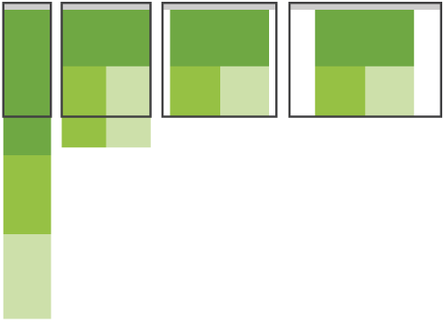

图5-1灵活的栅格布局模式

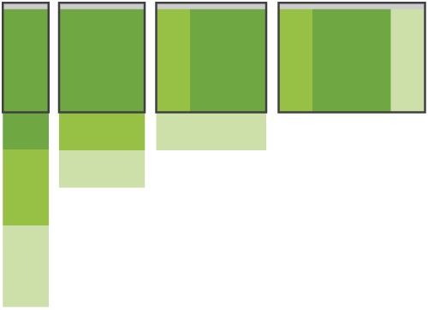

图5-2 垂直列表布局模式

现实响应式布局具体方法

之前了解了响应式网页的整体布局设计主要有灵活的栅格布局模式和垂直列表模式，对于这两种布局设计具体现实的方法主要有——弹性布局、媒体查询和液态图片。

一切以弹性为基础

所谓弹性布局就是不对网页页面的宽度作任何设定，即非固定式布局，也只是体现在页面整体布局以及字号、图片等方面可以根据不同环境自动做出适应和调整，因而能使页面更富有弹性化以至于兼容适应不同移动设备的各种环境。然而弹性布局并不能完美的解决web的响应式设计的需求，在某些极端特殊的情况下，一些元素或者页面布局仍有可能被破坏。尽管如此弹性布局还是进行响应式设计的基础，如果没有它Web响应式设计的后续工作将无法开展。

媒介查询

我们都知道现今大多数移动浏览器将HTML页面放大为宽的视图（viewport）以符合屏幕分辨率，为了让媒体查询能够在各个浏览器下充分发挥其响应式的作用我们可以使用视图的meta标签来进行重置,先在<head>标签里加入<meta name="viewport" content="width=device-width, initial-scale=1.0">标签。IE8或者更早的浏览器并不支持Media Query。那么可以使用media-queries.js或者respond.js扩展功能来为IE添加Media Query支持。只要我们在<head>标签里加入以下代码即可<!--[if lt IE 9]>

<script src="http://css3-mediaqueries-js.googlecode.com/svn/trunk/css3-mediaqueries.js">

</script><![endif]-->接下来我们就可以使用媒介查询器对整个页面进行响应式布局设计，媒介查询器可以根据条件告诉浏览器如何为指定宽度的视图渲染页面。它只一种以纯CSS方式实现响应式Web设计思路的手段，能够有效的帮助我们锁定某些指定的设备，并针对某些特定的设备类型显示不同的页面布局风格，很好的实现响应式设计。具体方法如下：

当浏览窗口宽度小于等于980像素时，以下css样式这会被引用。

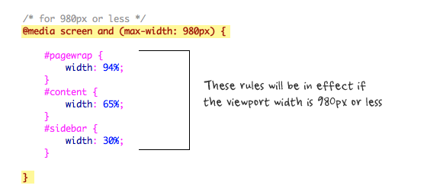

接着当窗口尺寸小于等于700像素时为#content和#sidebar指定宽度来自适应窗口大小并且清除浮动，使得这些容器按整个宽度显示。

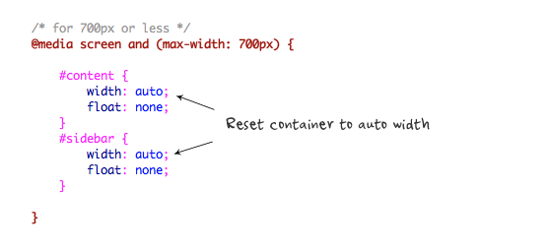

最后对窗口小于等于480像素（手机屏幕）的情况，可以将#header元素的高度设置为自动适应同时隐藏侧边栏在哦手机屏幕的显示，再把h1的字体大小修改为24像素，来适应手机用户的浏览查看。

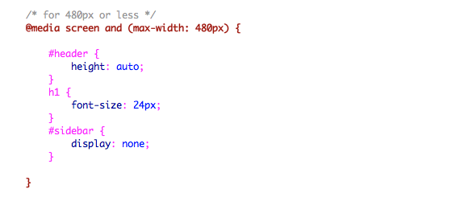

以上这些语句中都包含有两个部分：①媒介类别——屏幕（screen）；②括号中的查询内容，包括具体需要检验的媒介特性——最大设备宽度（max-width），以及紧跟其后的目标数值。通过max-width的设置，我们可以在浏览器窗口或设备屏幕宽度低于这个值的情况下为页面指定一个特定的样式，否则将忽略该样式表。另外，我们不仅可以把媒介查询放置在@media中，还可以用链接（link）方法在 CSS 样式表内进行媒介查询：<link rel= "stylesheet" type="text/css" media="screen and (max-device-width: 480px)" href="layout.css" />^{[11]}。

以上介绍的两种媒介查询方式，最终效果都是相同的：一旦设备通过媒介查询的检验，相关的 CSS 样式表就会被附加到网页源码上。

液态图片

在响应式设计的思路中，一个至关重要的因素是怎样处理图片显示方面的问题，在这些方面现今有很多同比缩放图片的可行技术，如使用 CSS 的 max-width 属性：img{max-width:100%;}。只要没有将相关图片的宽度用表达式设定为固定值，那么页面上这些相关图片就会以其原始宽度进行加载，上面的代码可以确保图片最大的宽度不会超过浏览器窗口或是其容器可视部分的宽度，所以当窗口或容器的可视部分开始变窄时，图片的最大宽度值也会根据当前的窗口或容器相应的减小，保证图片本身大小永远不会超过其窗口或容器的大小。这种方法就像把图片比作液体一样，能够自由“流动”，液态图片也由此得来。
- Web响应式博客网站的详细制作

运行环境介绍

由于HTML页面的运行无需服务器的支持，所以对于仅仅是静态的HTML网页，则无需安装和配置服务器，本网站系统采用的是B／S体系结构，采用的是PHP编程语言,所以要运行本系统服务器的支持是必不可少的。

Apache本身是一个开源组织的名称，它组织开发了许多优良的开源软件，其中最早的项目便是Apache HTTP Server,一个开源的免费的Web服务器。

Apache HTTP Server是Apache Software Foundation的一部分，除了官方的开发人员以外还有数以百计的用户参与开发，他们可以提供自己的意见、代码及文档等。PHP最初员就是基于Apache开发的，所以它与Apache有良好的兼容性。

系统性能

个人响应式动态博客网站在运行时对数据的保密性需求不高，对一般的数据无需进行复杂在加密算法处理。此外客户端硬件的要求也较低，只要操作系统版本在windows98 以上版本的操作系统即可。相对其他网站比较而言，由于个人博客网站访问的人数比较少，所以整体来说对网站服务器的性能要求也不高，由于本系统是基于 B／S模式，因此在硬件上要求系统环境只要是 P4 以上 CPU、512MB、80GB 的配置足以。

开发工具Dreamweaver的使用

Dreamweaver是美国MACROMEDIA公司开发的一款集网页制作和管理网站于一体化的网页编辑器，它是一款专业的网页设计开发工具，不仅对高级网页开发设计师提供了很好的代码编辑模式，而且还为初学者提供了便捷的可视化工作窗口。利用它不论是新手还是专业网页设计师都可以轻而易举地制作出跨越平台和跨越浏览器限制的充满动感的网页。Dreamweaver除了能够提高开发人员的编程效率外，还给我们提供了网站管理功能：使用Dreamweaver开发工具我们可以无需ftp上传工具即可快速的建立起本地与网站服务器的连接，使原本复杂的网站管理与更新变得迅速又简单^{[13]}。

系统功能的详细设计

系统体系结构
基于B/S结构的个人博客网站系统，应由终端（用户主机/浏览器）、WEB服务器、数据服务器构成。个人博客网站的核心是中间的接入服务器和应用服务器部分。个人博客网站的总体结构图如图6-1所示：

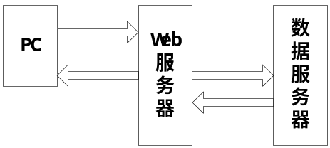

图6-1 博客网站总体结构

系统流程图
个人博客管理系统的流程图如图 6-2 所示：
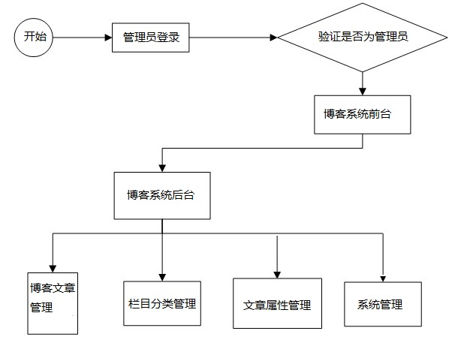

图6-2 个人博客系统流程图

系统后台模块设计
根据对个人博客系统需求的分析可以将系统划分为以下几个模块。主要模块页面如表6-1所示:

表6-1 主要功能清单表
文件名 | 说明
IndexAction.class.php | 管理员后台注销登录跳转页面
LoginAction.class.php | 管理员登录页面
SystemAction.class.php | 管理员登录修改验证码配置页面
CategoryAction.class.php | 添加博客文章分类页面
AttributeAction.class.php | 添加博客文章属性页面
BlogAction.class.php | 添加博客文章页面

管理员管理模块
这部分功能又分为管理员登录、用户退出两个个部分。
管理员登录：主要用于验证博客网站主人的真实信息，以便对博客网站进行管理和维护。通过写入到数据库里的用户名和密码登录到网站。网站检测用户的用户名，密码判断并给予其后台操作的权限。
管理员退出：博客主人发布文章结束后可以退出登录状态，释放自己所占有的各种信息资源，如图6-3所示：
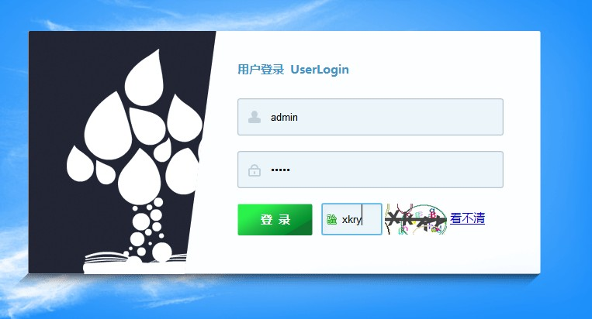

图 6-3 管理员登陆

文章管理模块
文章管理主要有文章的添加、浏览、删除到回收站、彻底删除功能。
文章的发表：博客管理员在后台可以发表自己的文章，文章包括主题、正文、表情、图片等信息，作者通过各种元素来展示自己的想法和思想。系统接受这些信息并且存储在服务器端的数据库中,如图6-4所示：
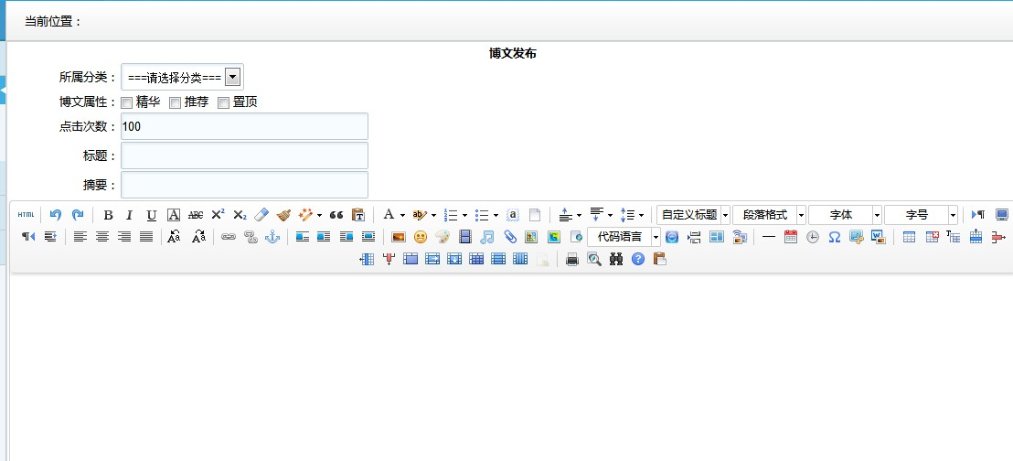

图 6-4 博文发布
文章的删除：博客管理员可以删除自己已经发表的文章内容和各项信息到回收站，为防止误删，回收站提供文章的还原和彻底删除功能，如图 6-5所示:
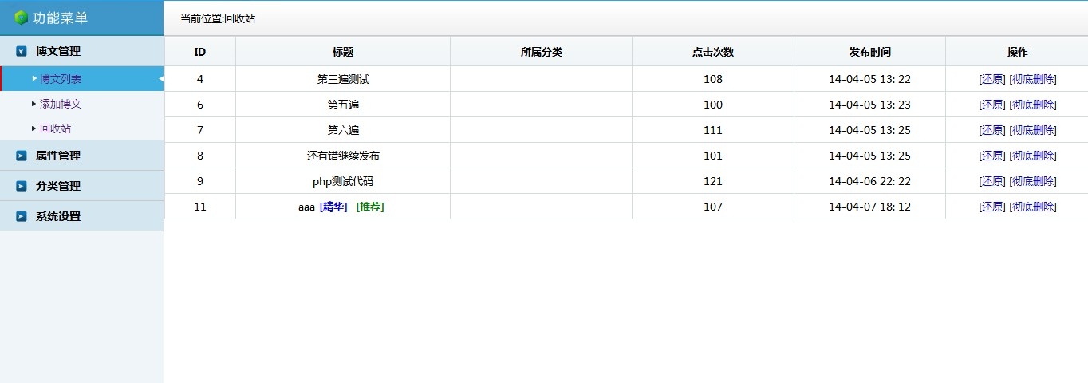

图 6-5 博文列表
文章的浏览：访问博客的用户最先进入的则是文章的列表页如图6-6，点击阅读全文后就进入文章的详情页用户可以阅读文章的所有信息，包括标题、正文、表情、图片以及其它，如图6-7所示：
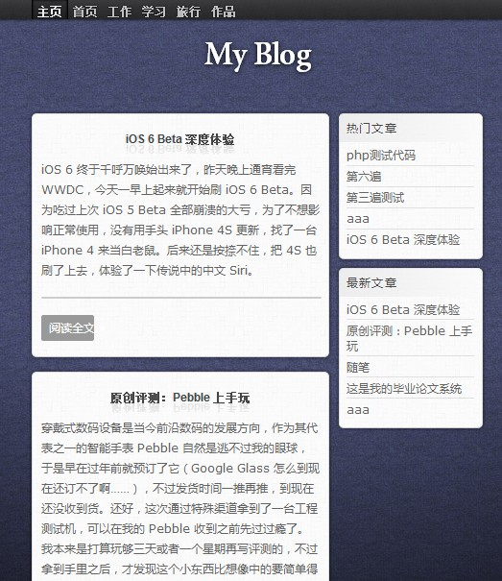

图 6-6 文章列表
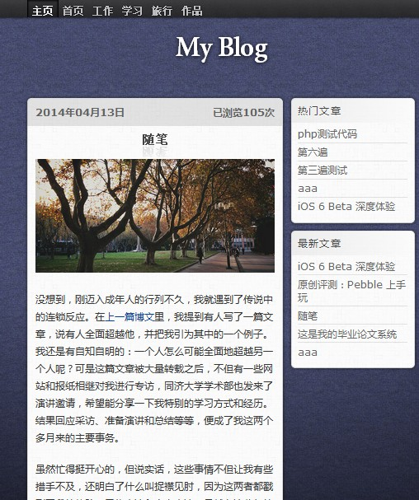

图 6-7文章详情页

其他管理模块
包括文章的分类管理可以添加删除文章的所属分类，文章的属性管理可以对每篇文章增加如:精华、推荐、置顶等属性等，如图6-8所示：
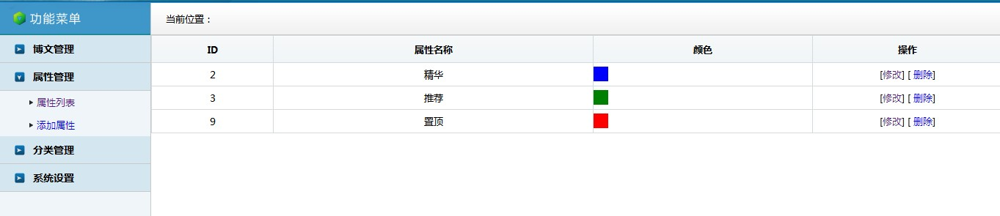

图 6-8 属性列表

数据库概念设计
根据以上对系统做的需求分析和系统模块设计，得出系统中使用的数据库实体分别为用户信息实体、博客文章信息实体。

用户信息实体
用户信息实体包括用户名id、用户名称、用户密码、登录时间，登录ip，详细如图6-9所示：
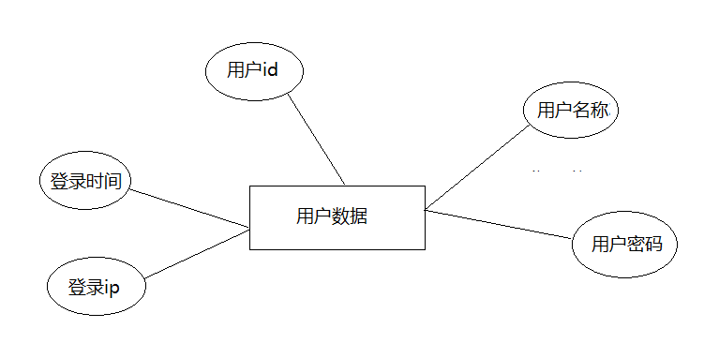

图 6-9用户信息实体E-R图

博客文章信息实体
博客文章信息实体包括文章标题id、文章标题、文章内容、文章摘要、文章分类、文章发布时间、文章浏览次数，详细如图6-10所示。
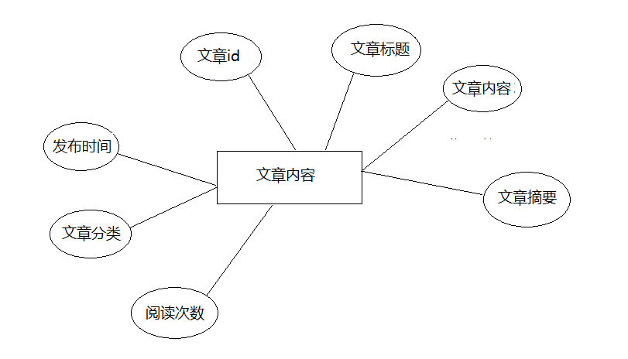

图 6-10博客文章信息实体E-R图

数据库物理结构设计
根据以上对系统功能的分析本系统总共构建了文章属性表、文章内容表、文章属性关联表、分类栏目表、用户数据表，详细见表6-2所示：

表6-2涉及的主要数据表
文件名 | 说明
hd_attr | 文章属性表
hd_blog | 文章内容表
hd_blog_attr | 文章属性关联表
hd_cate | 栏目分类表
hd_user | 用户数据表

该表主要用来存放文章属性的详细信息，其中属性Id编号为表的主键，是属性的唯一标识，Name为属性的名称，color为属性对应的颜色值，详细见表6-3所示：

表6-3 文章属性表
字段名 | 说明
Id | 属性id
name | 属性名称
color | 属性的颜色

本表主要用来存放文章的详细信息，这也是个人博客系统中最重要的一个表。其中文章Id编号为表的主键，是文章的唯一标识，其它信息详见表6-4所示：

表6-4 文章内容表
字段名 | 说明
Id | 文章id
title | 文章标题
content | 文章内容
summary | 文章摘要
time | 文章发布时间
click | 文章阅读次数
cid | 文章所属分类
del | 文章删除到回收站标识

本表主要用来存放文章所对应的属性值，其中bid为文章的唯一标识，aid是文章所拥有的属性标识。表的结构详见表6-5所示。

表 6-5 文章属性关联表
字段名 | 说明
bid | 文章id
aid | 所属属性

本表主要用来存放文章所对应的栏目分类，其中Id为文章所属的栏目分类的唯一标识，pid为是此分类的上级分类的唯一标识，其他信息详见表6-6所示：

表6-6 博文栏目分类表
字段名 | 说明
Id | 分类id
name | 分类名称
pid | 上级分类编号
sort | 分类排序

本表主要用于存放用户信息，这里主要的是用户的ID编号，这个是用确定用户的来唯一标识，是用户表的主键，除了用户id外还有用户名称、用户密码都比较重要，用户表结构如表6-7所示：

表6-7 用户数据表
字段名 | 说明
Id | 用户id
username | 用户名称
password | 用户密码
logintime | 登录时间
Loginip | 登录ip

系统详细设计流程
本响应式博客系统按照和一般的网站系统开发流程一样，首先进行需求分析划分出系统的功能模块，其次进行数据库设计，设计系统所需的表，再次是设计系统的前台页面，后台页面。最后进行的是测试，验证系统是否符合预期设计，同时也可以根据测试的结果进行一些修改，详细如图6-11所示：
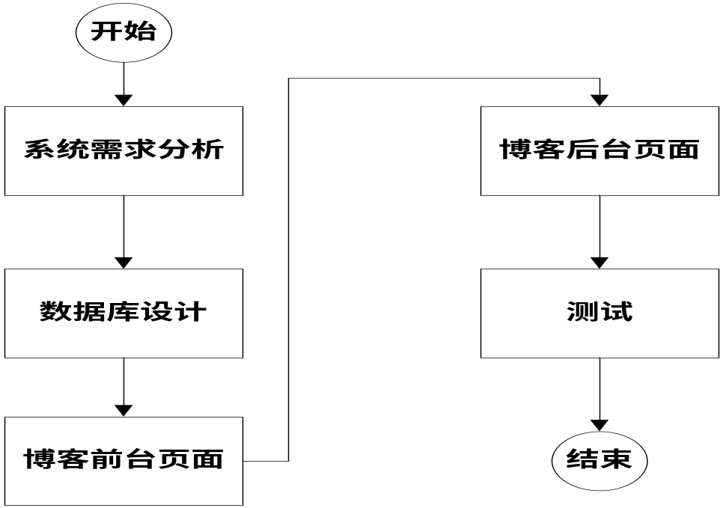

图6-11 系统设计流程图
- 响应式动态网站测试
离大功告成还差最后一步了，响应式动态网站设计好后我们需要的电脑上模拟各种型号设备各种尺寸屏幕下测试页面展示效果，除此之外主要还需要测试下本博客的几个主要功能模块(管理员登陆、添加博文分类、添加博客文章，删除文章到回收站、彻底删除文章)。

移动终端设备的兼容显示测试

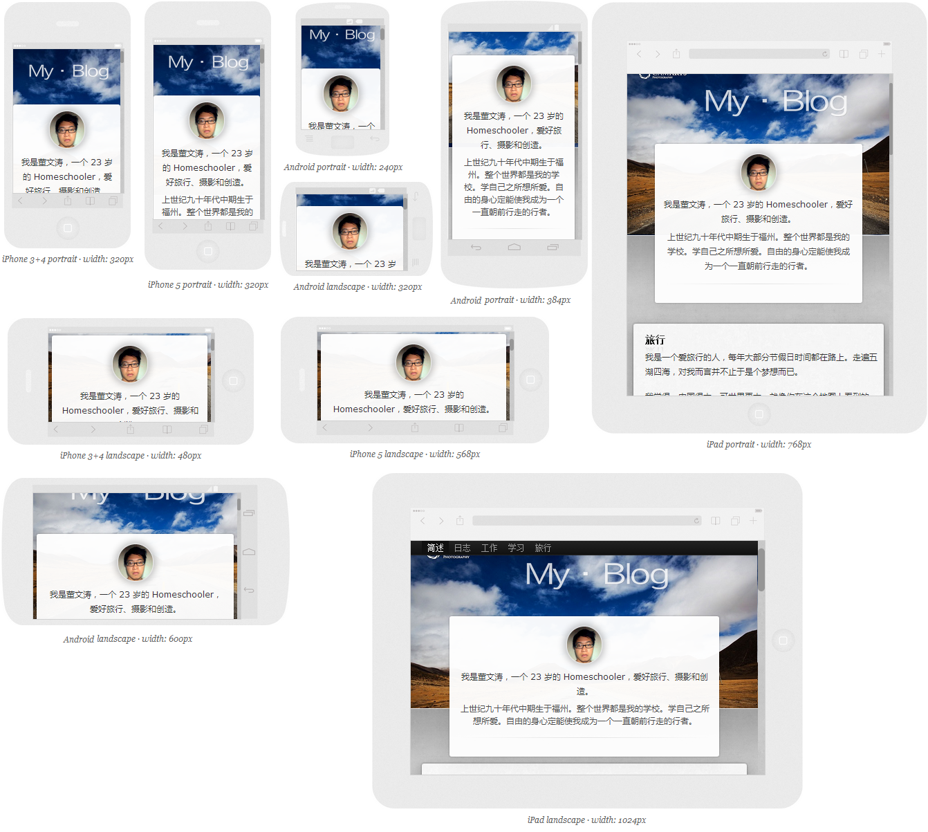

图7-1 博客首页

管理员后台登入模块测试
进入管理员登录窗口如图7-2，保证管理员在登录时输入发生错误时，网站系统应有纠正错误的功能。
在登录界面输入正确的用户名、用户密码以及验证码，系统能够检验登录功能在正常运行下则进入博文管理中心页面如图7-3。
在登录窗口输入错误的用户名或用户密码，网站系统能够检验输入错误信息并且可以给出错误提醒。
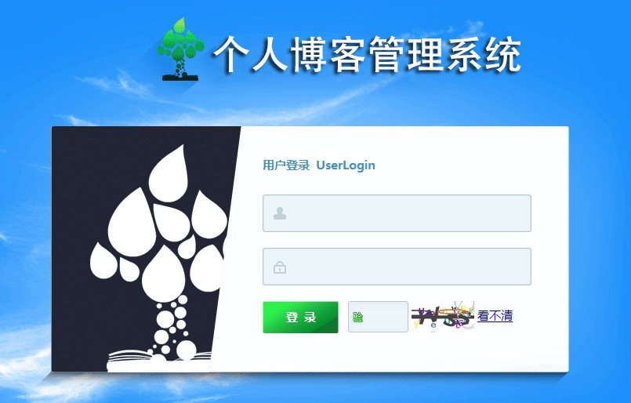

图7-2 管理员登入界面
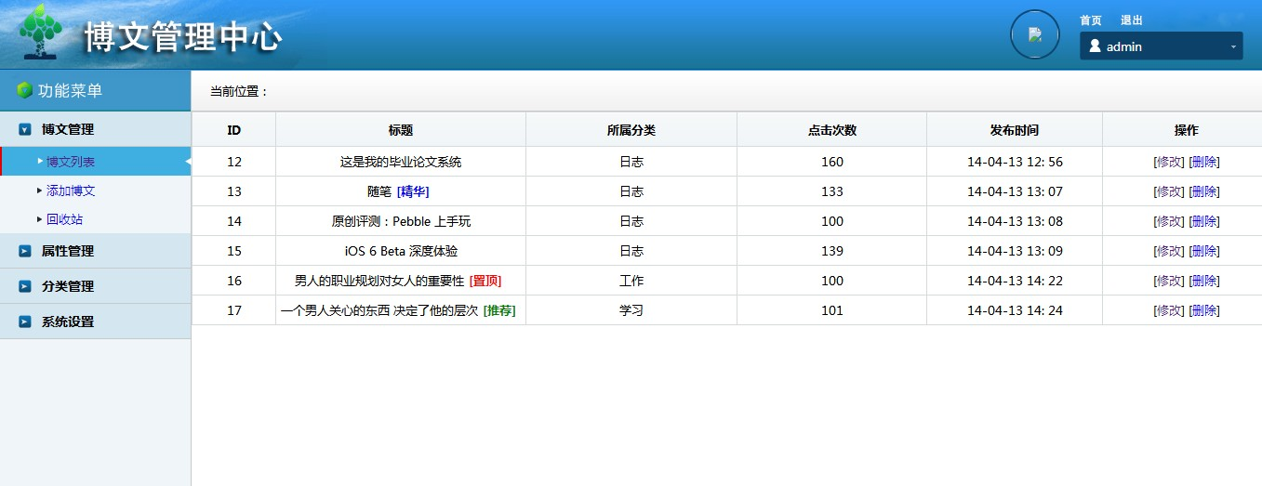

图7-3 博文管理中心

添加博客文章分类模块测试
在分类管理栏目下点击添加分类，填写分类栏目名称、排序优先级，数字越小的越靠前，点击保存添加成功后如图7-4。进入分类列表可以查看刚刚添加的分类栏目如图7-5。
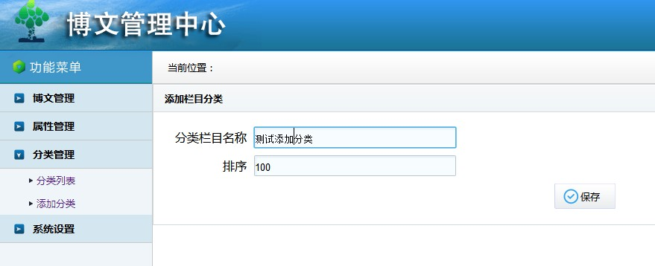

图7-4 添加文章分类

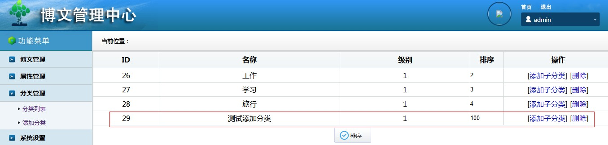

图7-5 文章分类列表

添加博客文章模块测试
点击博文管理栏目下，点击添加博文，在显示的页面添加发布的文章信息，包括文章所属分类、博文属性，默认发布显示浏览次数、文章标题，摘要，文章内容等如图图7-6。点击保存添加成功后进入博文列表可以查看到刚刚添加的博客文章如图图7-7。
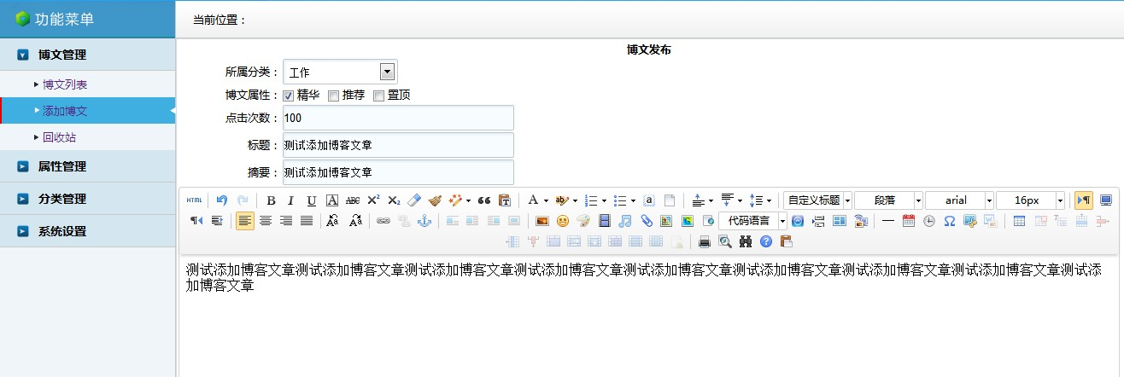

图7-6 添加发布博文

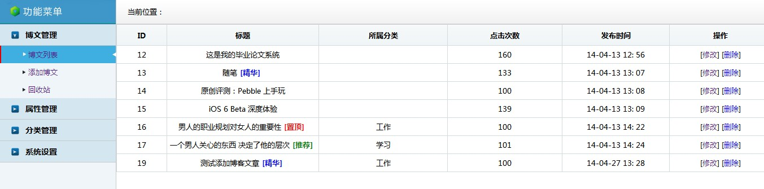

图7-7 博文展示列表

删除博客文章早回收站测试
点击博文列表在要删除的文章的操作列里点击删除链接即可如图7-8。删除后文章进入到回收站中，并没有真正删除如图7-9。

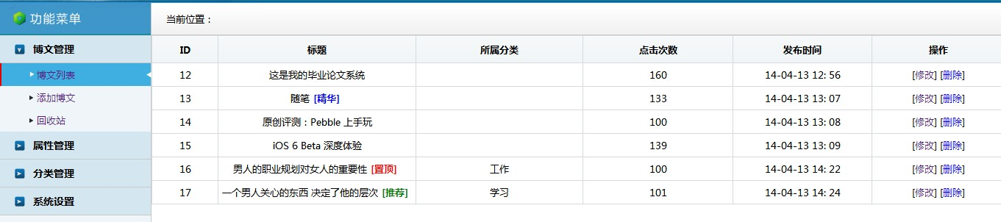

图7-8 博文列表

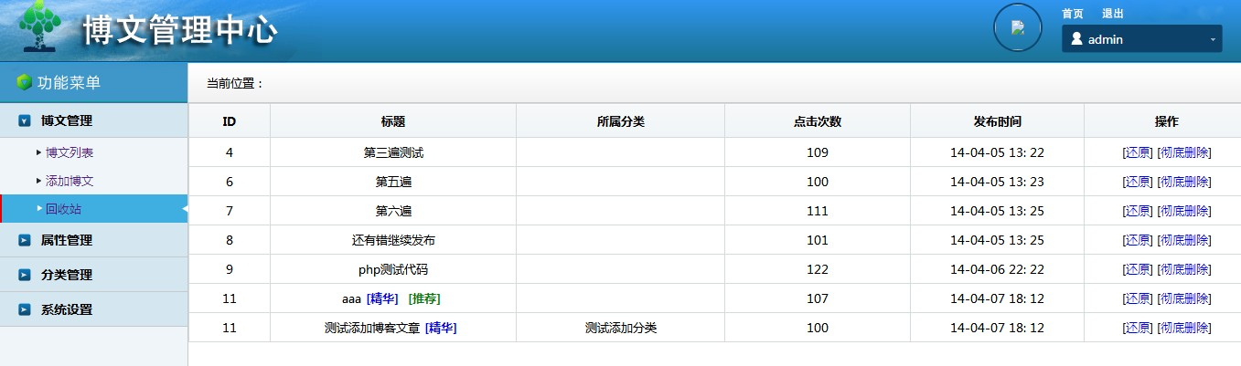

图7-9 回收站列表

彻底删除回收站博客文章测试
进入我的回收站，同删除文章一样在最后一个操作列里点击删除链接如图7-10，文章即可被彻底删除。彻底删除后不管在在博文列表还是回收站中都找不到刚刚添加的文章如图7-11。

图7-10 彻底删除后博文列表
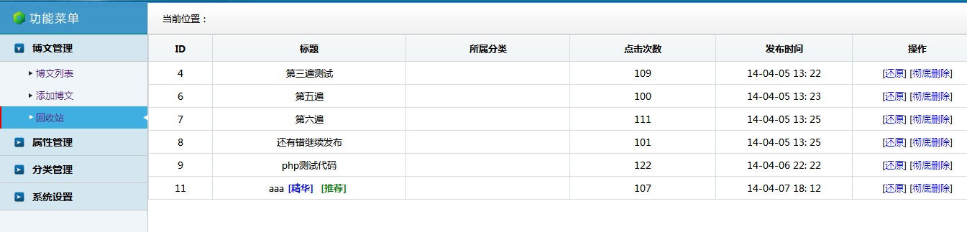

图7-11 彻底删除后回收站列表
- 小结

鉴于响应式 Web 设计可以为不同移动设备环境的用户提供更友好的浏览体验和更加舒适的界面风格，再者伴随着移动设备的不断增加与普及以及Web 技术的迅速发展，相信响应式web设计很快成为网页设计中的一大利器。尽管响应式 Web 设计技术仍然存在一些不足，再者对于不同用户体验来说也不是最完美的解决方案，尽管如此然而就针对目前的响应式Web技术发展状况而言，它已经丰富了我们在web设计方式可采用的方案，给每个网页设计师带来不一样的惊喜。最后随着采用响应式设计方案的网页设计师越来越多，相信不久的将来会有更多的且基于响应式Web设计的网页的产生。到那时随着响应式设计的逐渐普及以及被市场的认可，相信也会有更多的企业进入到响应式设计市场中来，随着企业的加入，又会触发更多开发人员的进入该领域，最终形成一个良性循环，以至最后能够促进整个web响应式网页设计的发展。

参考文献
- 工业和信息化部电信研究院.我国移动终端产业发展趋势分析及预判[OL].
< http://www.catr.cn/kxyj/catrgd/201311/t20131107_965309.html.>
- 艾媒咨询:2012 移动互联网发展趋势简析[OL].
<http://wireles s.iresearch.cn/16/20120319/166592.shtml.>
- Ethan Marcotte．Responsive Web Design[OL].
<http://www.alistapart.com/articles/responsive-web-design/.>
- 唐俊开著. HTML5移动Web开发指南 [M]．北京：电子工业出版社.2012.4
- 赵增敏著. PHP动态网站开发 [M] ．北京：电子工业出版社.2011.2
- 高洛峰著.细说PHP（第2版）[M].北京：电子工业出版社.2012.2
- 王志刚著.MySQL高效编程 [M].北京：人民邮电出版社.2012.6
- 李刚著.疯狂HTML 5/CSS3/JavaScript讲义[M]北京：电子工业出版社. 2012.2
- [美].Jake Spurlock著.李松峰译.Bootstrap手册 [M]．北京：人民邮电出版社.2013.3
- 张亚飞. HTML5+CSS3网页布局和样式精粹 [M]．北京：清华大学出版社. 2011.5
- 何新起著. Dreamweaver CS6完美网页制作 [M]．北京：人民邮电出版社. 2013.8

致 谢

在本次论文的设计过程中，感谢我的母校是它给予了我成长与学习的机会，在整个论文设计的过程中，从选题、论文框架的布局到完善细节的修改，我由衷的感谢我的论文指导老师是她给了我许多宝贵的意见，在她高度敬业的工作作风和细心的指导下，我终于顺利的完成了本次毕业论文的设计。

感谢四年来所有授我以业的老师，如果没有这些年的知识的积累与积淀，我也没有这么大的信心与动力完成这篇论文。最后感恩之余，也由衷的感谢各位老师在百忙之中抽出时间对本文进行审阅。

